学校电子邮箱设置说明
一、登入
登入地址为：https://exmail.qq.com/login（腾讯地址）
http://mail.wbu.edu.cn/（校内地址）
二个地址第一次登入都会跳转腾讯官方地址进行登入验证，推荐使用腾讯地址登入。校内地址只可在校内打开主要做设置别名使用。
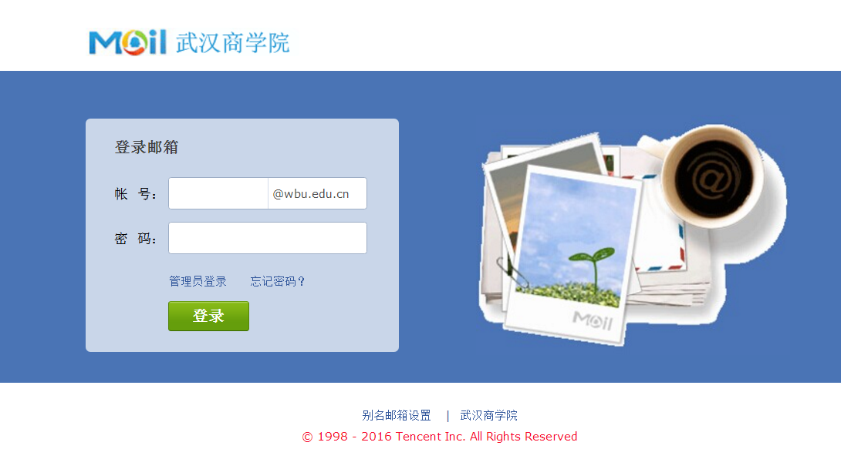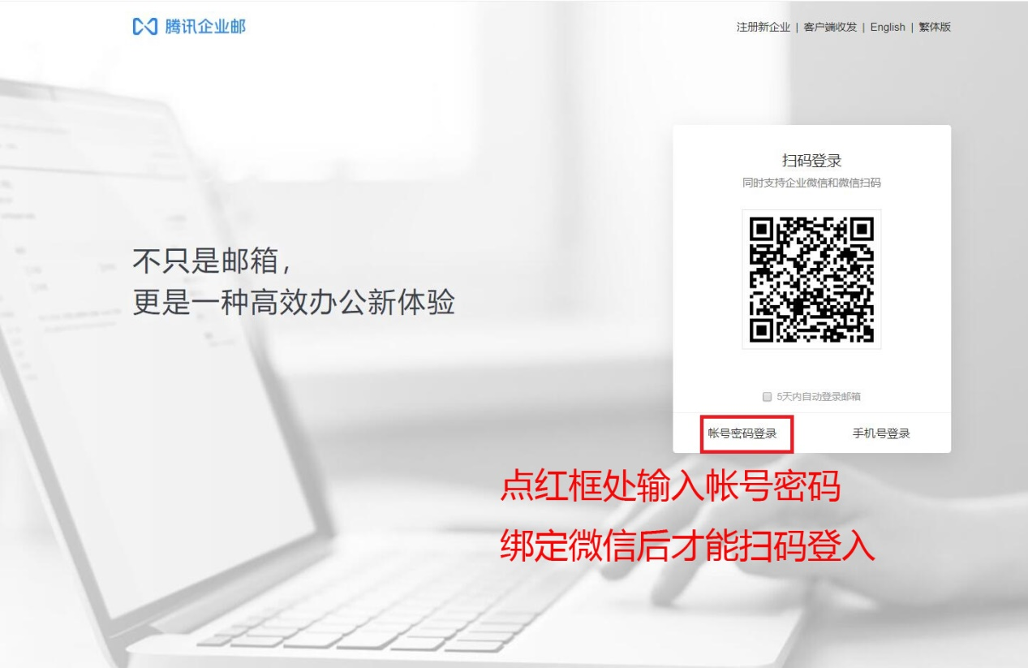
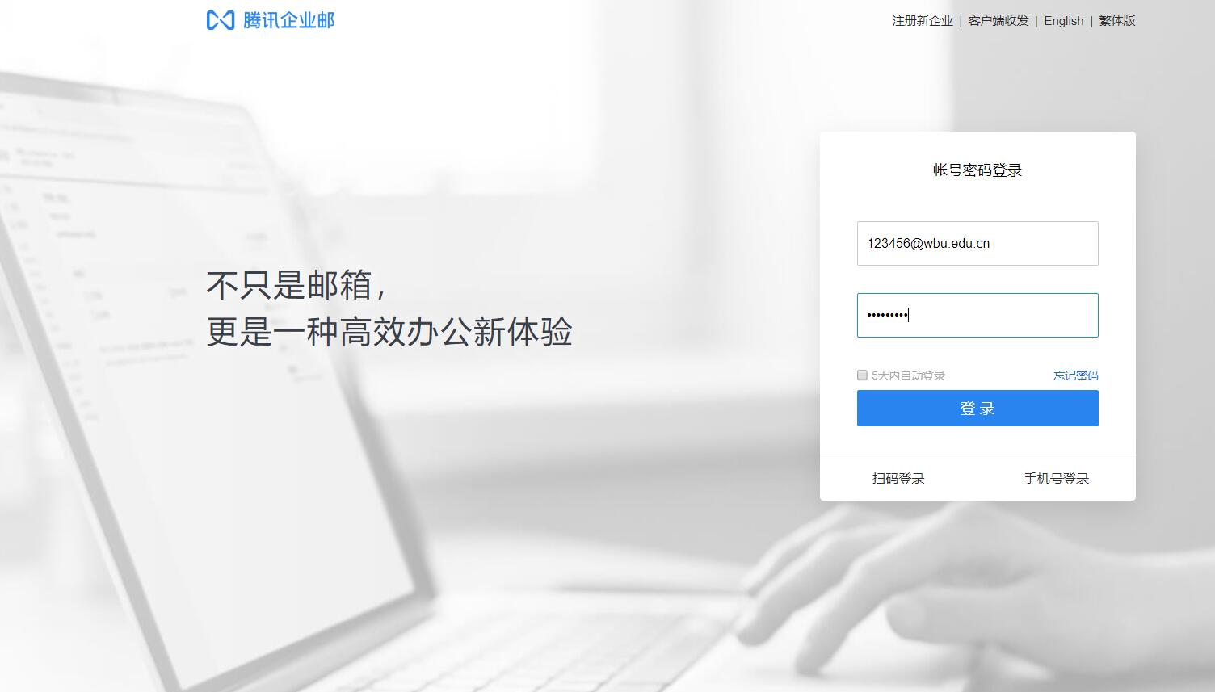
教师邮箱帐号为教工号+@wbu.edu.cn，初始密码为Sxy+身份证后6位（S大写），例帐号：20151117@wbu.edu.cn,密码：Sxy123456。
学生邮箱帐号为学号+@xs.wbu.edu.cn，初始密码为Sxy+身份证后6位（S大写），例帐号：20151117@xs.wbu.edu.cn,密码：Sxy123456。
初次登入后必需修改密码。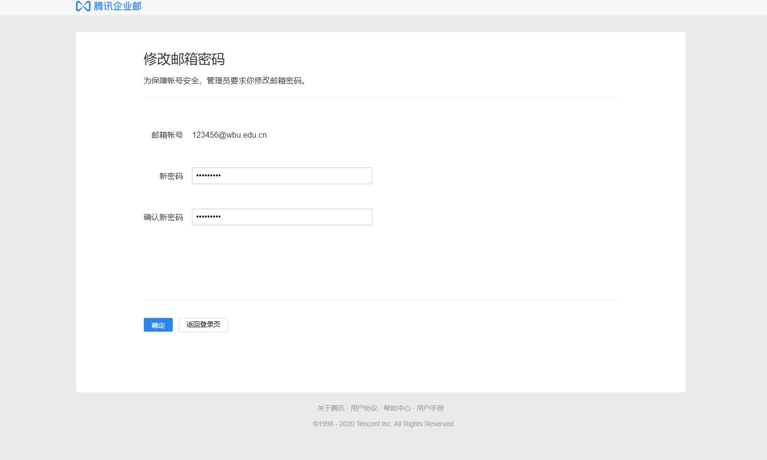
二、找回密码
由于企业邮箱密码设置规则比较复杂，密码非常容易忘记，大家进入邮箱后记得第一时间绑定手机号，目前手机号是找回密码的唯一方式。
1 设置---帐户---帐户信息---手机号码 设置找回密码手机号
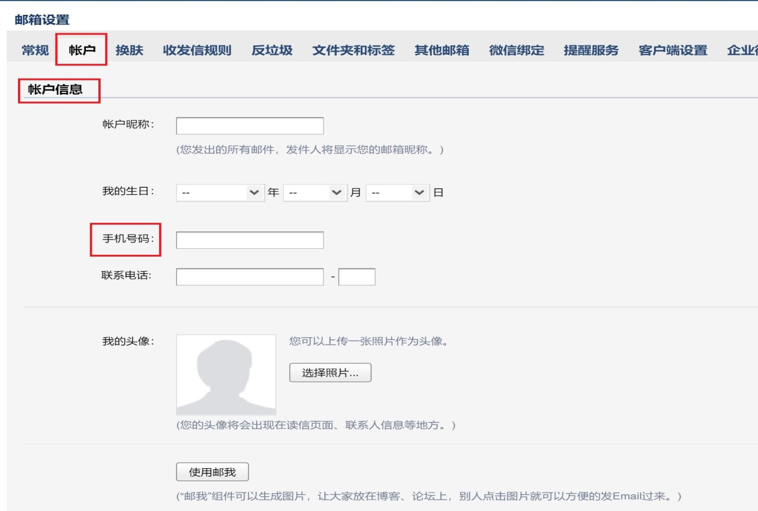
2 找回密码
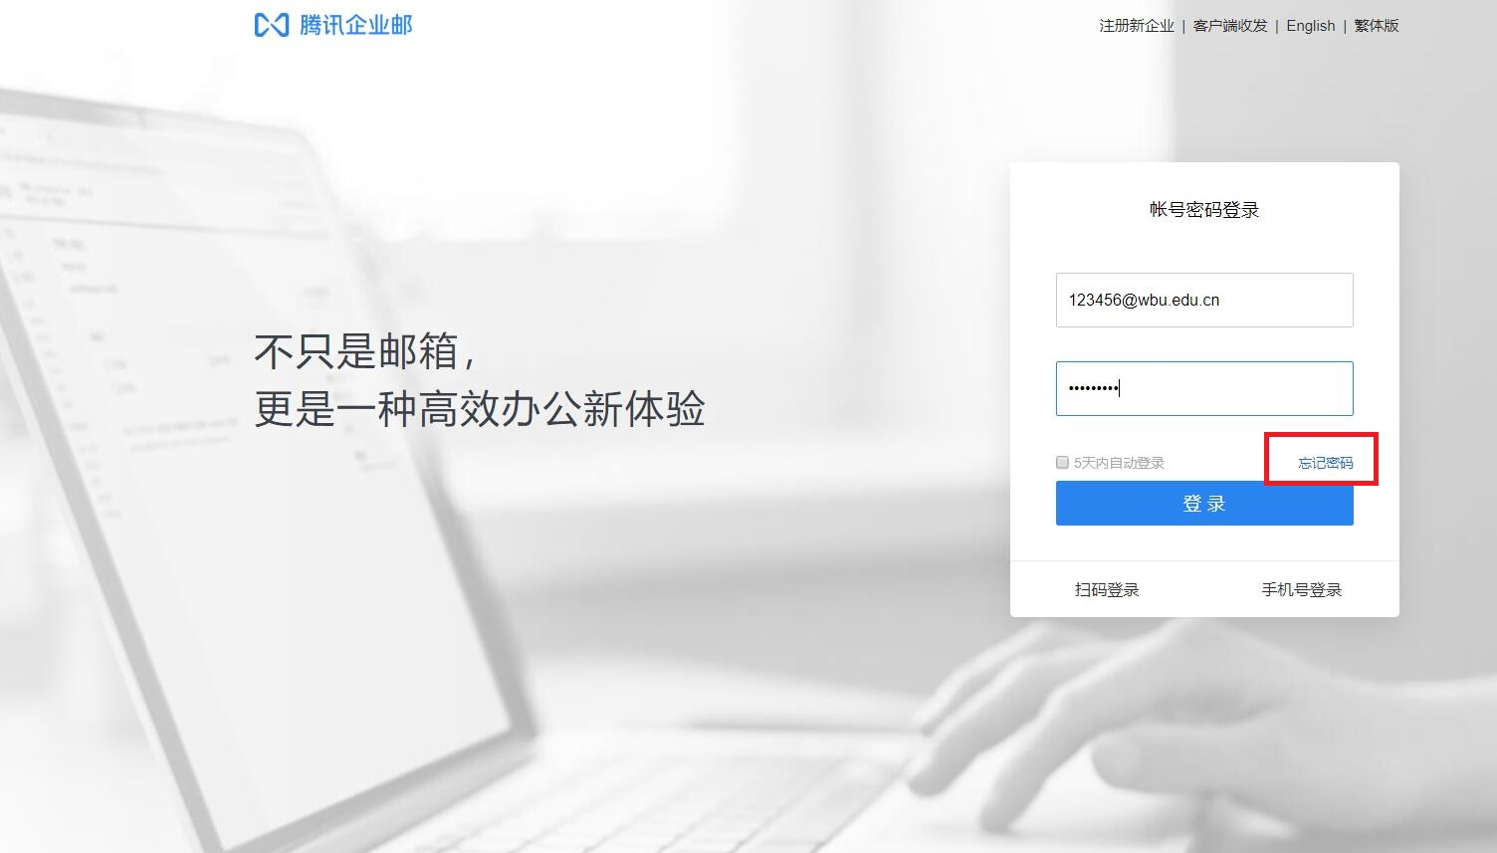
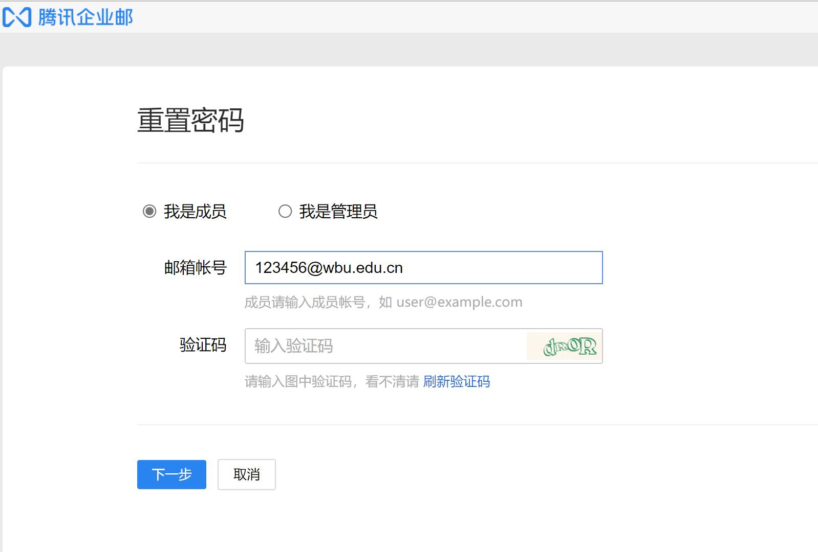

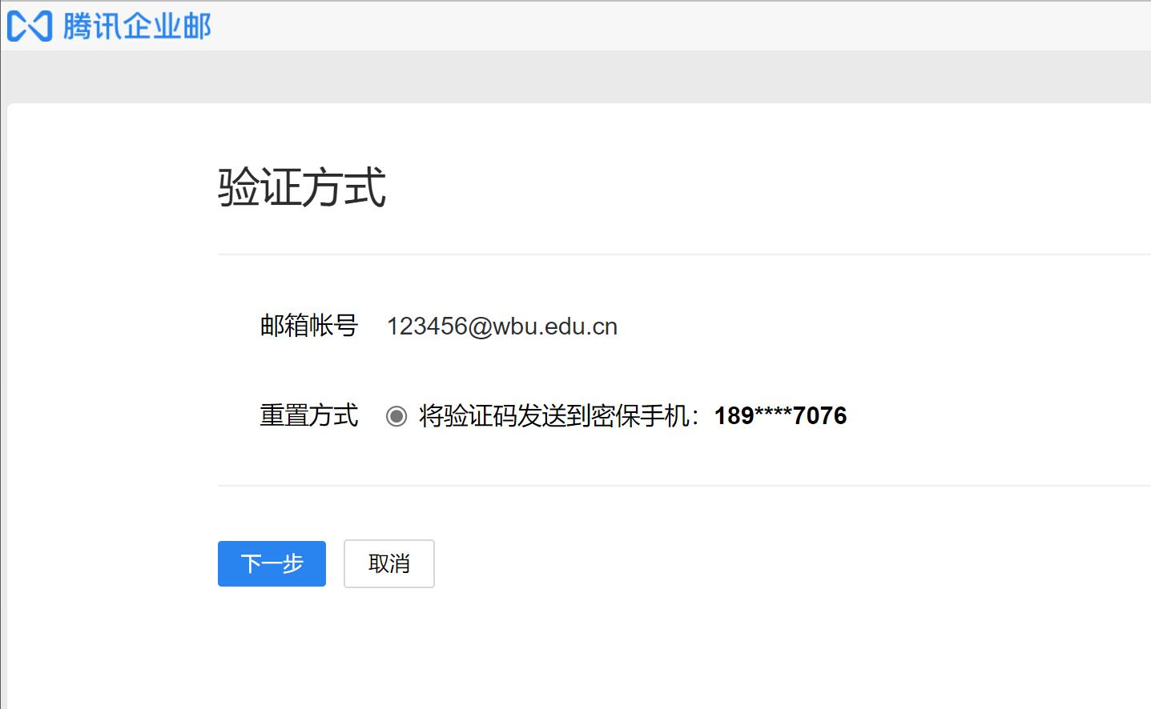

三、设置别名
邮箱默认用户名为工号，为方便记忆可以设置别名账户，例：张三工号为20150267，默认邮箱账户为20150267@wbu.edu.cn，可以自定义别名为zhangs@wbu.edu.cn，20150267和zhangs都登入进入同一个邮箱账户，别名一般为姓全拼加名首字母，不可于他人重复。
1 在http://mail.wbu.edu.cn/（校内地址）登入界面下方左边点别名邮箱设置。
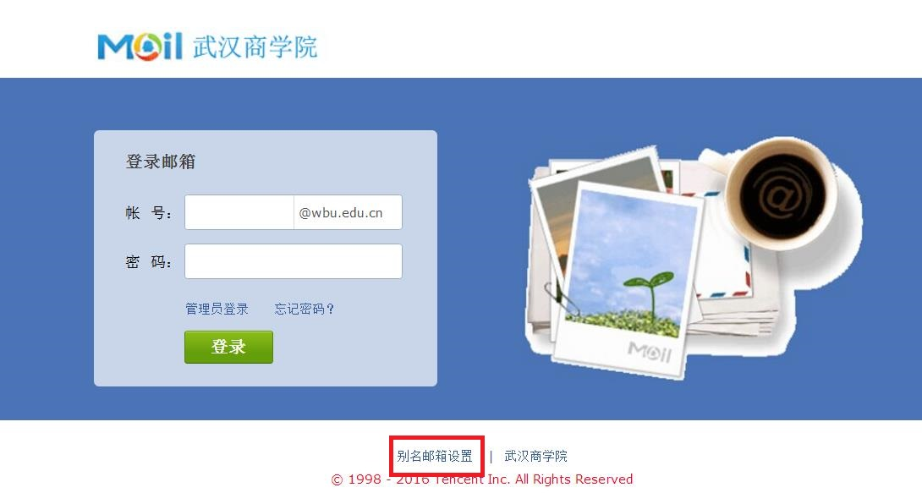
2 输入账号验证信息
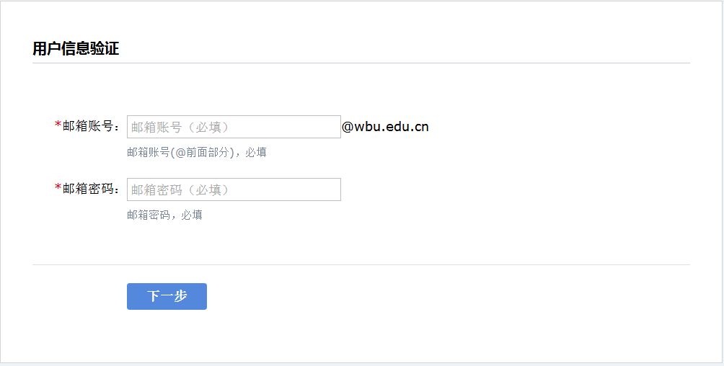
3 输入要设置的别名，保存修改后即可用别名登入邮箱。
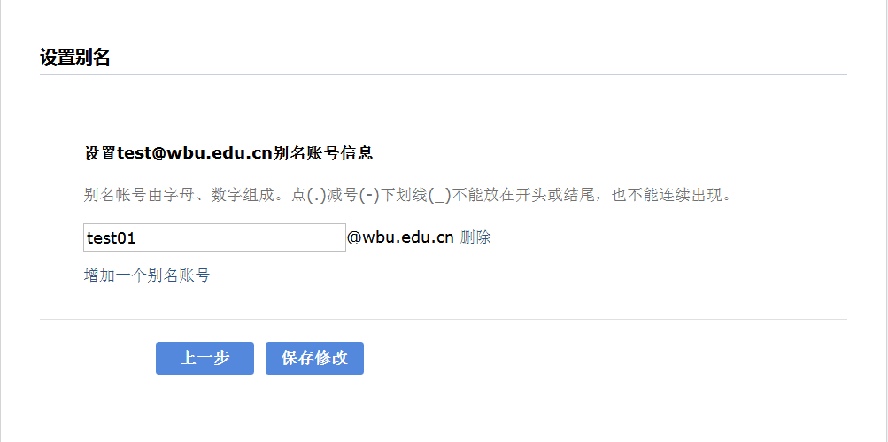

四、在QQ，微信中绑定邮箱
1 进入学校邮箱后可绑定自己的QQ号，然后从QQ中直接登入
设置---提醒服务---QQ提醒---绑定QQ
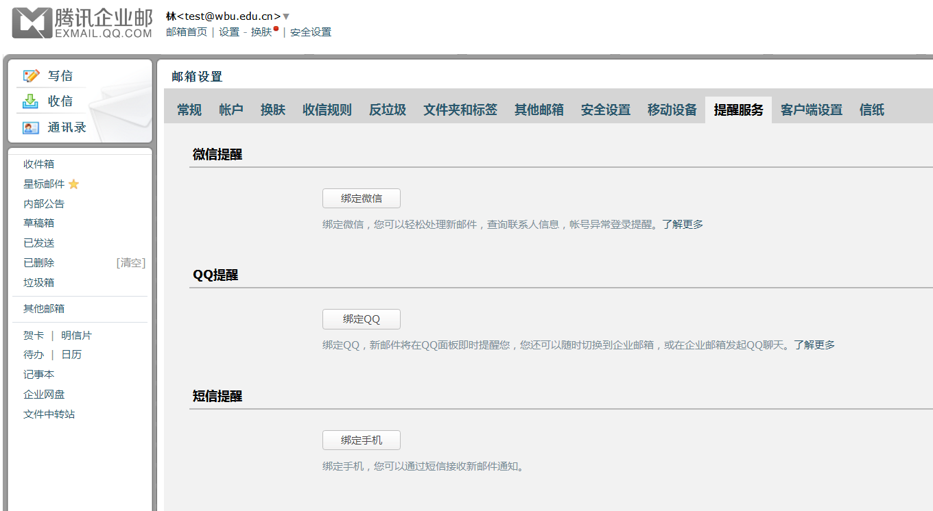

输入自己的QQ账号及密码
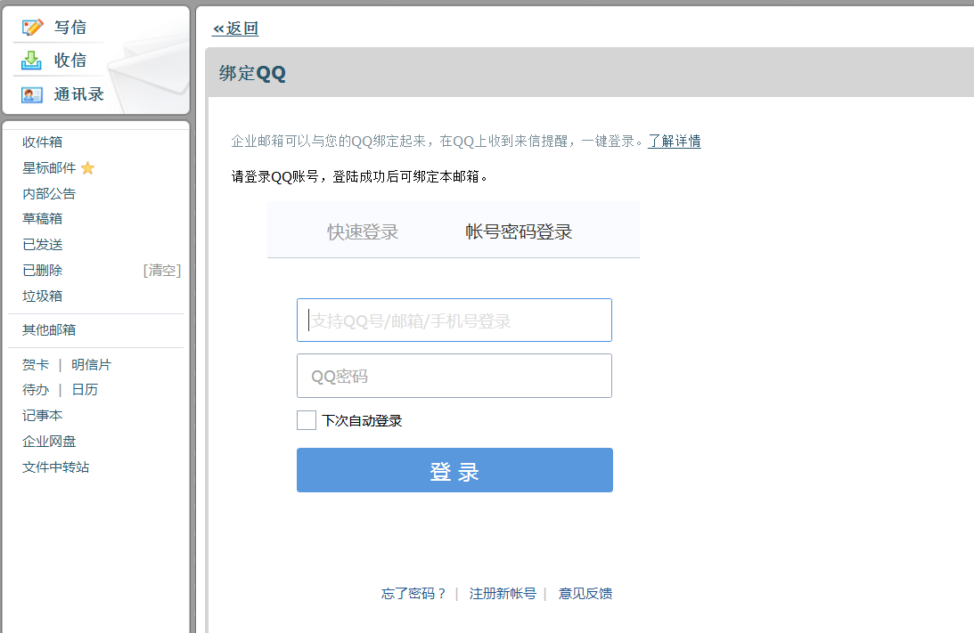

绑定成功后可以选择打钩后可以从QQ直接登入学校邮箱，不打钩直接进去QQ邮箱，再从QQ邮箱中切换到学校邮箱。可以选择进入时是否需要密码验证。
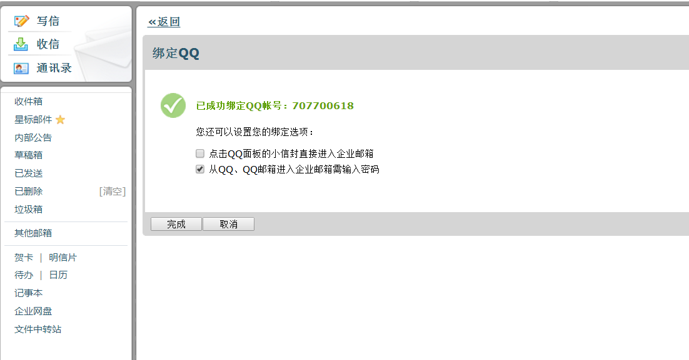
QQ中进入邮箱点这里
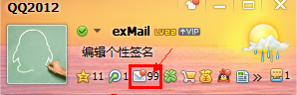

QQ中进入邮箱后，QQ邮箱跟学校邮箱可以相互切换。

2 进入学校邮箱后可绑定自己的微信号，然后从微信中直接登入，绑定后即可在腾讯登入地址扫码登入。
设置---提醒服务---微信提醒---绑定微信
